RAPPORT D'EVALUATION
DE PROJET
(Manuel de gestion des évaluations, étape 9 : Approuver le rapport final)

Remarques préliminaires sur la rédaction du rapport final
- Le rapport final doit rester clair et concis, d’une longueur de 25 à 35 pages pour le texte principal, comprenant le document de synthèse, mais sans la page de couverture, de la table des matières et des annexes. Le rapport d'évaluation doit contenir un document de synthèse de 5 pages maximum et plusieurs annexes obligatoires.
- Les évaluateurs/trices doivent utiliser le modèle « rapport d'évaluation de projet » de Welthungerhilfe et tenir compte des explications données dans le rapport final. Ils doivent ajouter des sous-parties comme indiqué dans le modèle afin de structurer le document, en particulier pour la partie 3 « constats, conclusions (et recommandations) ». La matrice d'évaluation peut guider le/la ou les évaluateurs/trices lors de l'ajout de sous-parties dans le modèle de rapport.
- Le rapport final doit être soumis par voie électronique, dans un format PDF et dans un format modifiable (de préférence Word).
- Le/la ou les évaluateurs/trices sont tenus de consulter la liste de contrôle standard « qualité du rapport d'évaluation » pour s’assurer que le rapport est pleinement conforme aux exigences de Welthungerhilfe en matière d’évaluation.

Recommandation :
- De manière générale, les répétitions doivent être évitées, utilisez plutôt des renvois. Le rapport doit être rédigé de manière que les lecteurs/trices qui ne connaissent ni le projet ni le secteur puissent comprendre son contenu. Évitez donc le jargon, et employez un langage clair, spécifique et approprié d'un point de vue technique.
- Le rapport doit être aussi présentable et facile à lire que possible. Pensez aux moyens d’y parvenir : utilisez des sous-titres, des caractères gras, ajoutez des citations, des images et des éléments visuels.
- Les définitions et les termes intégrés dans les chaînes de résultats ne sont pas utilisés de manière uniforme par les organisations qui travaillent dans le domaine de la coopération au développement. Les termes les plus importants pour Welthungerhilfe dans la chaîne de résultats (diagramme 1) sont donc présentés dans le diagramme suivant. (Ce diagramme est tiré du guide 2008 de Welthungerhilfe « Orientation vers la réalisation et l’impact ».)
Diagramme 1 : Aperçu schématique de la chaîne de résultats
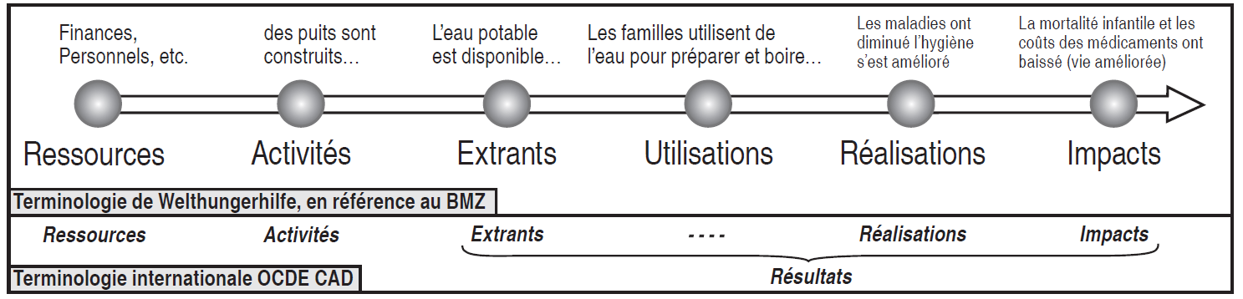

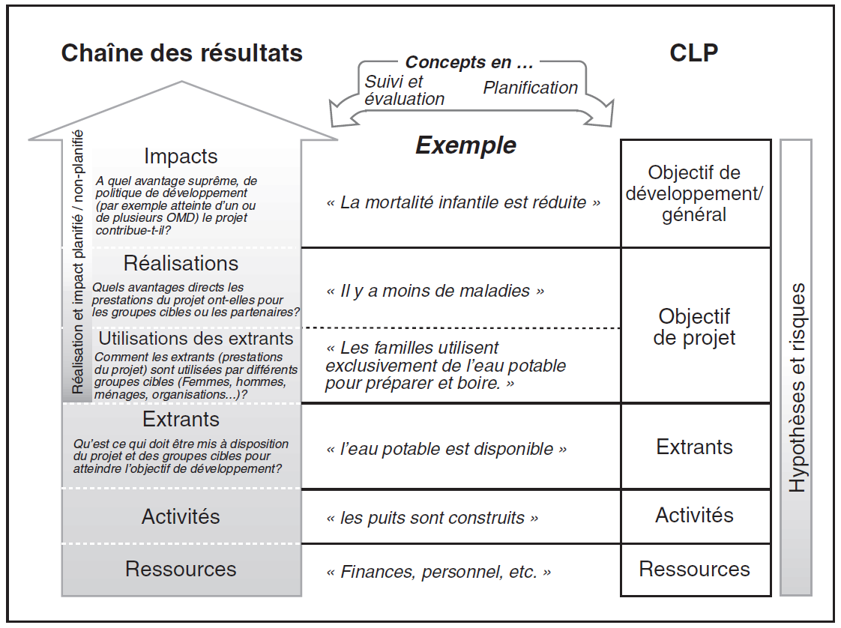
Diagramme 2 : Des termes différents dans le concept de la chaîne des résultats et de planification de projet (selon le glossaire CAD)

Rubrique | Pages | Table des matières | Recommandations
Pages de couverture et d'introduction | 2–3 | - Type de rapport (rapport d'évaluation)  - Le type d'évaluation (mi-parcours externe ou final externe)  - Le titre du projet qui est évalué, numéro du projet, pays, bailleur de fonds  - Nom du/de la ou des évaluateurs/trices / entreprise, date  - Welthungerhilfe et l'organisation partenaire en tant que commanditaires  - Les logos de Welthungerhilfe, des bailleurs concernés et des organisations partenaires  - Une photo représentant une activité de projet pour une bonne présentation visuelle du rapport  - Table des matières  - Liste des schémas et des tableaux  - Abréviations et acronymes | Protection de vos données personnelles : Veuillez noter que nous publions le rapport d'évaluation sur notre site web public www.welthungerhilfe.org. Vous consentez à la publication des données personnelles que vous fournissez dans cette partie.
0. Document de synthèse | 3–5 | Le document de synthèse est un document indépendant et explicite qui comprend :  - Un aperçu du projet évalué (objectif du projet, activités principales, groupe cible, zone d'intervention, structure de mise en œuvre)  - Les objectifs de l'évaluation et les utilisateurs/trices / le public visés  - La conception et les méthodes de l'évaluation  - Les constats et conclusions principales, en suivant l'ordre dans lequel ils sont présentés dans le rapport principal  - Principales recommandations | Sachant que la plupart des lecteurs/trices du rapport d'évaluation ne liront que le document de synthèse, il est important de consacrer une attention particulière et du temps à cette partie du rapport d'évaluation. Les recommandations doivent être mises en évidence, par exemple dans un tableau indiquant leur niveau de priorité.  il est préférable de conseiller aux évaluateurs/trices de ne pas inclure le document de synthèse dans la version préliminaire du rapport, car des adaptations du corps du rapport peuvent faire suite au processus de commentaires.
1. Introduction | 1–2 | - Portée et but de l'évaluation, public visé, composition de l'équipe  - Questions principales de l'évaluation  - Les questions d'évaluation proposées dans les TdR ont-elles été modifiées ?
Rubrique | Pages | Table des matières | Recommandations
2. Description du projet et contexte | 2–3 | - Aperçu du projet  - Résumé du projet, des domaine(s) d'intervention, par exemple objectif du projet et activités principales, participants/es au projet | Veuillez utiliser le tableau suivant pour l’aperçu du projet :  Objectif général / indicateur  Objectif du projet / indicateurs  Groupe cible  et bénéficiaires finaux  Durée du projet : Période de rapport :  Total des coûts éligibles de l'action : Montant de l’autorité adjudicatrice : Montant de l’entité responsable du projet : Autres fonds :  Bailleur :
3. Approche méthodologique | 2–5 | - Description de la conception de l'évaluation et des méthodes principales utilisées, de leur pertinence et pourquoi elles ont été choisies (notamment pour la prise en compte des aspects de genre, de la triangulation, de l'utilisation des données de suivi existantes ou du mécanisme de réponse aux plaintes), ainsi que de leurs limites  - Description de l’échantillonnage / justification et du processus de sélection, ainsi bien que des critères pour les sources de données  - Si l’évaluation s’est faite par rapport à un critère du CAD ou à un cadre logique, ou à tout autre type de cadre, vous devrez le mentionner ici et l’inclure dans une annexe.  - Niveau et type de participation des participants/es au projet  - Contraintes clés pour mener à bien l'évaluation (manque de temps, accès limité aux participants/es au projet, manque de données de base / de suivi) et leurs effets  - Les biais dans le processus d'évaluation ou de l'équipe d'évaluation et comment ceux-ci ont été atténués | Si vous avez choisi uniquement certains critères du CAD comme cadre de référence pour votre évaluation, assurez-vous de justifier votre sélection et d’expliquer pourquoi vous avez décidé d’omettre les autres (voir la rubrique TdR). Si vous avez choisi d'organiser vos questions d'évaluation d'une autre manière / conformément à un autre cadre de référence, veuillez le préciser..

Rubrique | Pages | Table des matières | Recommandations
4. Résultats et conclusions | 8–15 | - Organisé par critères d'évaluation (OCDE/CAD), par questions d'évaluation ou autre cadre approprié à l'évaluation et à ses utilisateurs.  - Présente les résultats et les preuves et conclusions respectives, c'est-à-dire l'appréciation justifiée par les évaluateurs/trices de (certains aspects du) projet.. | Les sections 3 et 4 peuvent être combinées si cela est utile  Réfléchissez aux sous-chapitres appropriés et présentez un aperçu sous forme de résultat.  (Voir « Étape 3 : élabore les TdR »)  Présentez des preuves dans le rapport. Par conséquent, incluez des citations de bénéficiaires et utilisez des photographies, des tableaux et des graphiques pour illustrer et résumer les points clés (en veillant à obtenir le consentement et à respecter la confidentialité, le cas échéant)  Quelques définitions utiles :  - Résultat :  Un résultat est une déclaration factuelle fondée sur des preuves  - Conclusion :  Une conclusion est une déclaration inductive basée sur un ou plusieurs résultats  - Recommendation :  Une recommandation est un plan d'action que le ou les évaluateurs/trices suggèrent comme moyen de donner suite à une ou plusieurs conclusions  Il devrait y avoir un flux logique entre les résultats, les conclusions et les recommandations
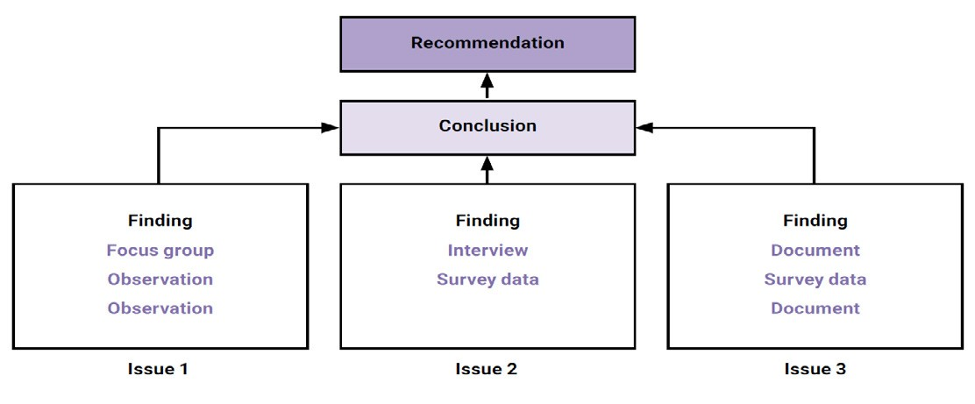
Rubrique | Pages | Table des matières | Recommandations
5. Recomman- dations | 2–5 | Doivent être :  - Clairement liées aux constats et aux conclusions  - Claires, pertinentes, reflétant les éventuelles contraintes pour le suivi  - Présentées par ordre de priorité, avec un calendrier de mise en œuvre qui suggère à qui incombe la responsabilité du suivi  - Un nombre limité (5 à 15 recommandations)  Les recommandations doivent être présentées dans le chapitre relatif aux recommandations ainsi que dans le modèle de la « matrice standard : réponse de la direction » qui est une annexe obligatoire au rapport d'évaluation. | S'il semble difficile de réduire le nombre de recommandations, il peut être utile de les regrouper en fonction de leur objectif.  Vous voudrez peut-être présenter des options (différentes) comme recommandations plutôt que comme des opinions directes.  Il peut être utile d’envisager de demander aux principales parties prenantes d’élaborer des recommandations, par exemple lors d’une séance animée, ou de recueillir leurs commentaires sur les recommandations provisoires dans le cadre d’un processus consultatif (voir « Étape 8 : mener la séance de débriefing).  Les recommandations de l'évaluation sont claires, pertinentes et applicables si elles sont ::  - Spécifiques - il faut préciser clairement ce qui est recommandé.  - Réalisables - doivent énoncer autant que possible les actions pour mettre en œuvre la recommandation.  - Orientées - la personne ou l'entité responsable de la mise en œuvre de la recommandation doit être identifiée, la responsabilité peut être précisée dans une réponse de la direction au rapport.  - Limitées dans le temps - un calendrier pour la mise en œuvre des recommandations doit être donné chaque fois que possible.  - Classées par priorité - l'ordre de priorité des recommandations (primaires ou secondaires) doit être clairement défini.  - Économiques - les actions recommandées doivent clairement générer des bénéfices proportionnels à leurs coûts.

Rubrique | Pages | Table des matières | Recommandations
Annexes |  | - Annexe 1 : Termes de référence (obligatoire)  - Annexe 2 : Matrice d'évaluation (obligatoire)  - Annexe 3 : Instruments de collecte de données, dont informations sur la gestion du consentement éclairé (obligatoire)  - Annexe 4 : Matrice / cadre de planification de projet (obligatoire)  - Annexe 5 : Calendrier des voyages et de travail (obligatoire)  - Annexe 6 : Notes de débriefing (obligatoire)  - Annexe 7 : Sources (p. ex. bibliographie, personnes interrogées) (obligatoire)  - Annexe 8 : Matrice standard : réponse de la direction (obligatoire)  - Annexe 9 : Évaluation standard de la qualité globale du projet selon les critères du CAD / OCDE (obligatoire)  - Cartes (facultatif)  - Photos, avec références, gestion du consentement éclairé (facultatif)  - Autres (le cas échéant) | Si vous voulez joindre plusieurs images ou photos, envisagez de séparer les annexes du rapport.  Vous pouvez ajouter le rapport de lancement pour donner plus de détails sur les méthodes, telles que les instruments de collecte de données.

Conformément au Guide d'évaluation de l'aide humanitaire de l'ALNAP (2017), p. 332 et suivantes.

